

**KHOA CÔNG NGHỆ THÔNG TIN**

**BỘ MÔN CÔNG NGHỆ PHẦN MỀM**

--o0o--



**TÀI LIỆU HƯỚNG DẪN SỬ DỤNG**

**Giai đoạn 2**

**Tên hệ thống: Who Care**

Lớp Học Phần : 66PM6

Nhóm Thực Hiện : Nhóm 2

Học kỳ: HK1 2023-2024

Thành Viên Nhóm : Nguyễn Văn Tâm <0203866> (Nhóm trưởng)

Nguyễn Quang Huy <0000166>

Nguyễn Trọng Nam <0197966>

Tạ Huy Hoàng <0191366>

Hà Thư Hoàn <0190566>

Giảng Viên Hướng Dẫn : Nguyễn Hồng Hạnh

Hà Nội,2023

Contents

Hướng dẫn sử dụng 3

**1.** **Đăng nhập, đăng ký, quên pass:** 3

**2.** **Giao diện người dùng** 7

**2.1.** **Giao diện trang chủ** 7

**2.2.** **Giao diện thông tin cá nhân** 8

**2.3.** **Giao diện bảng xếp hạng** 10

**2.4.** **Giao diện kết quả học tập** 12

**2.5.** **Giao diện biểu đồ học tập:** 18

**2.6.** **Giao diện cài đặt** 19

**3.** **Giao diện quản trị viên** 21

**3.1.** **Quản lý lớp** 21

**3.2.** **Quản lý ngành** 24

**3.3.** **Quản lý môn** 25

**3.4.** **Quản lý sinh viên** 25

# Hướng dẫn sử dụng

## **Đăng nhập, đăng ký, quên pass:**

- Sau khi khởi chạy ứng dụng, giao diện đăng nhập sẽ hiển thị như sau:

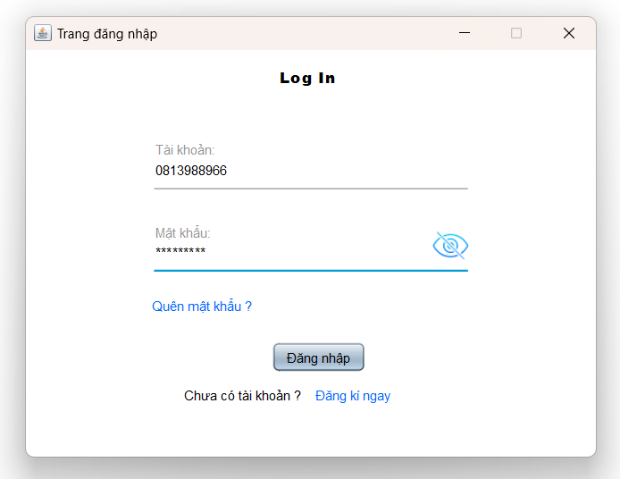 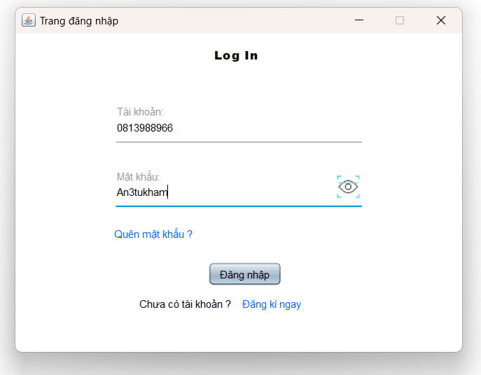

**Hình 5.1.1: Giao diện đăng nhập.**

* Mặc định mật khẩu sẽ bị che lại, muốn xem mật khẩu chỉ cần ấn vào biểu tượng con mắt.
* Nếu quên mật khẩu có thể click vào phần “Quên mật khẩu?”, một của sổ sẽ hiện ra như sau:

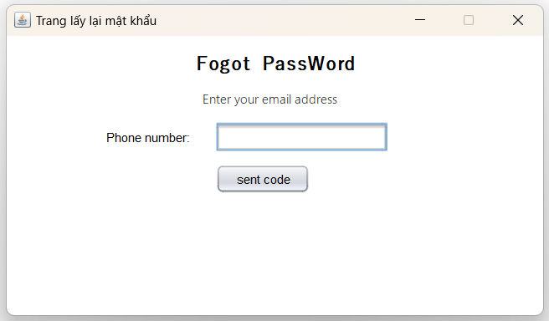

**Hình 5.1.2: Giao diện quên mật khẩu.**

* Nhập số điện thoại bạn sử dụng để đăng ký tài khoản, sau đó bấm nút để xác nhận “sent code” thì một email chứa mã xác thực được gửi về email của bạn, thông báo được hiện lên.

\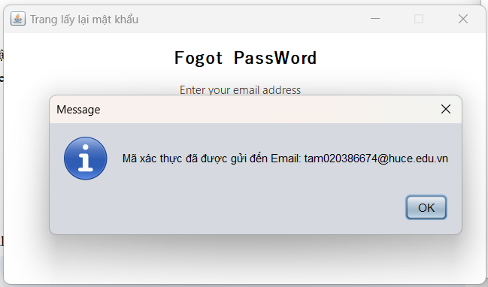

**Hình 5.1.3: Thông báo thành công gửi mã xác thực.**

* Kiểm tra hòm thư, bạn sẽ thấy 1 Mail như sau được gửi đến:

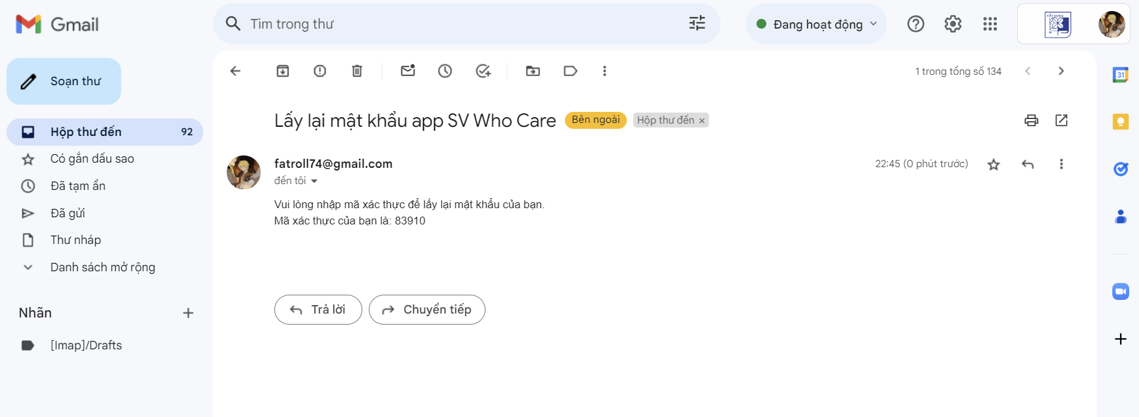

**Hình 5.1.4: Email được gửi về thành công.**

* Sau khi gửi code thành công thì giao diện hiện ra phần Verification code để bạn nhập code vừa nhận ở email vào.

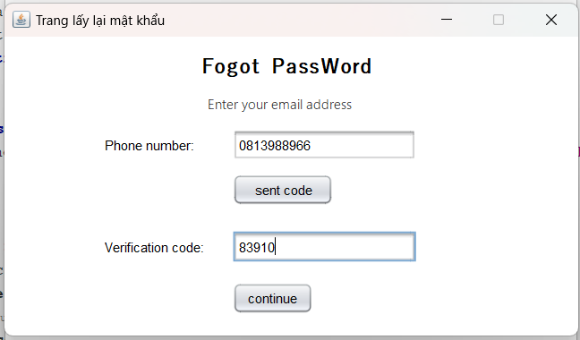

**Hình 5.1.3: Nhập code vào.**

* Nếu bạn nhập đúng code thì một giao diện thay đổi mật khẩu sẽ hiện ra.
* Mật khẩu có 3 yêu cầu tương ứng với 3 checkBox phía dưới. Khi thỏa mãn cả 3 yêu cầu trên và xác nhận mật khẩu trùng khớp thì mật khẩu sẽ được chỉnh sửa, đưa ta trở về giao diện đăng nhập.

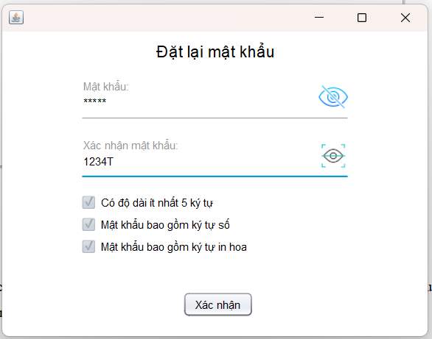

**Hình 5.1.5: Giao diện đặt lại mật khẩu.**

* Đến với giao diện đăng ký:

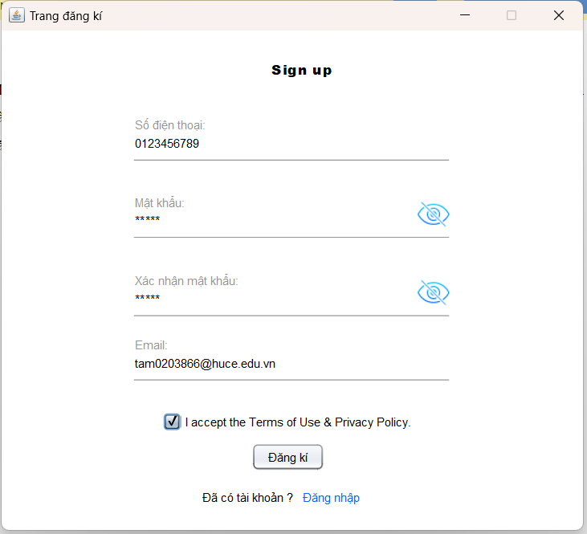

**Hình 5.1.6.**

* Sau khi đã điền đầy đủ và chính xác thông tin và tích vào ô đồng ý điều khoản thì sẽ có 1 thông báo đăng ký thành công xuất hiện, sau đó bạn sẽ được đưa vào giao diện người dùng.
* Sau khi đăng nhập sẽ phân ra 2 trường hợp, tương ứng với 2 cấp bậc là quản trị viên hệ thống (Administrater) và người dùng thông thường (User).

## **Giao diện người dùng**

### **Giao diện trang chủ**

* Đây ra là giao diện trang chủ của người dùng sau khi đã đăng nhập thành công.

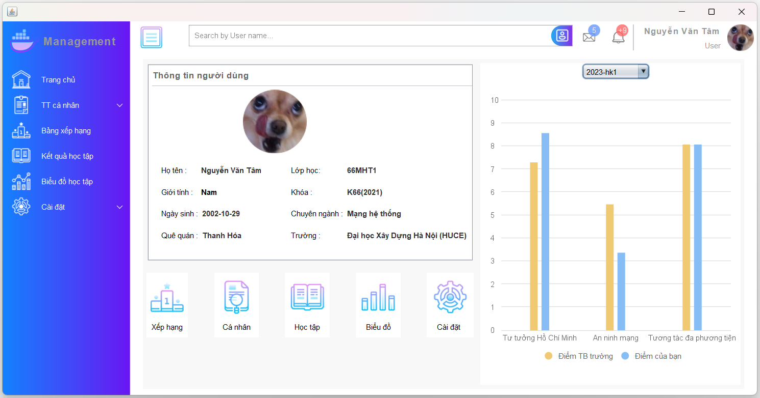

**Hình 5.2.1: Giao diện người dùng.**

* Thanh menu có thể tùy chỉnh lại để tăng diện tích hiển thị ứng dụng bằng cách ấn biểu tượng menu ở góc trái trên cùng.

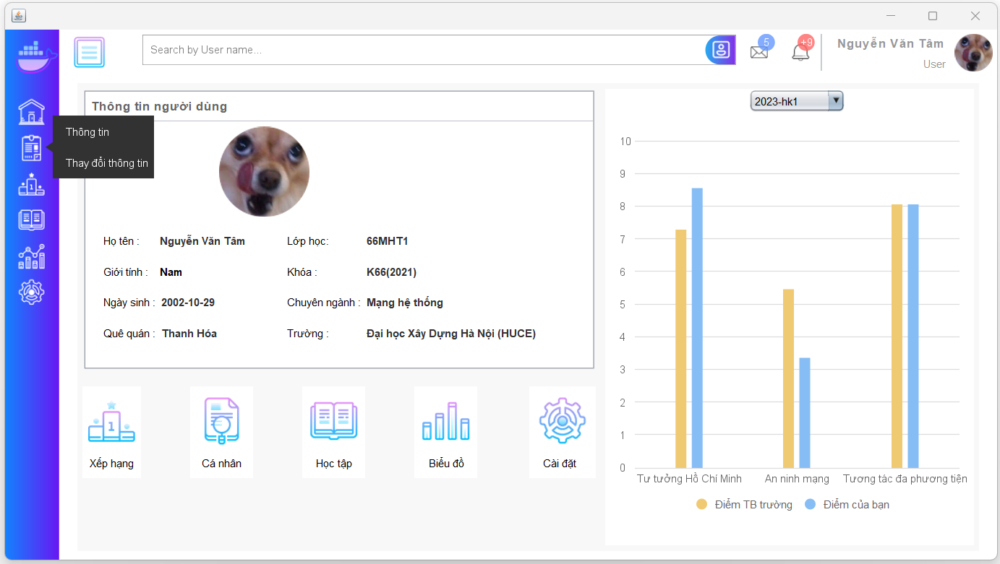

**Hình 5.2.2: Giao diện sau khi thu nhỏ thanh menu.**

### **Giao diện thông tin cá nhân**

#### Thông tin

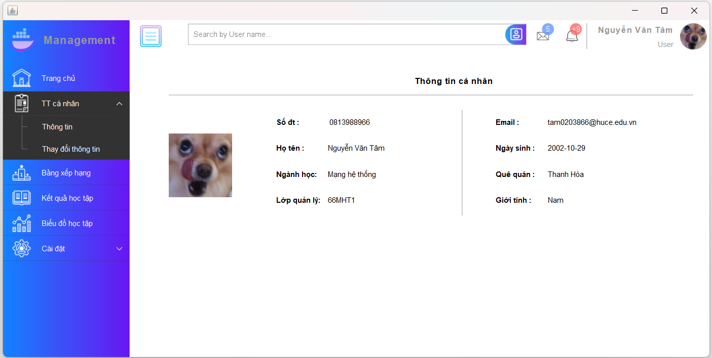

**Hình 5.3.1.1: Giao diện thông tin cá nhân.**

#### Thay đổi thông tin

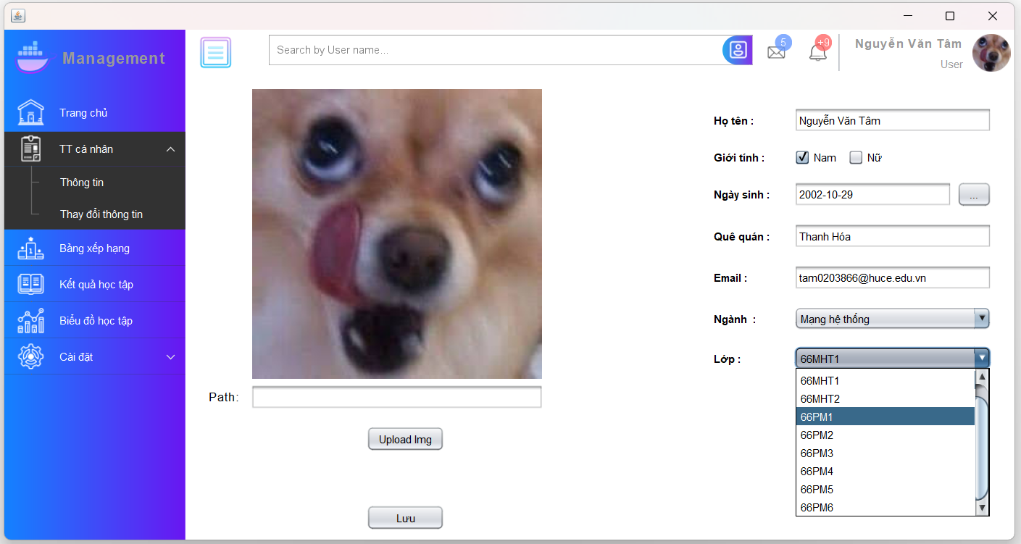

**Hình 5.3.1.2: Giao diện thay đổi thông tin.**

* Các mục Ngành và Lớp được thiết kế theo dạng ComboBox, người dùng có thể click vào để chọn lớp hay ngành mong muốn.
* Bạn có thể tải lên avatar mới bằng cách ấn vào nút Upload img, một file chooser sẽ hiện lên.

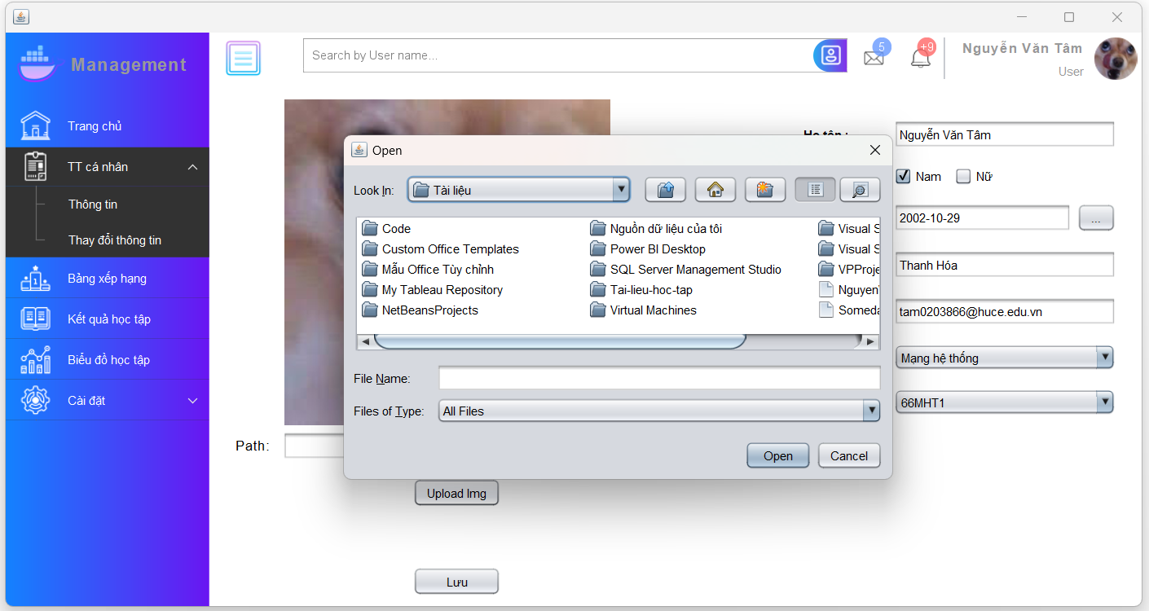

**Hình 5.3.1.3: File chooser để chọn ảnh.**

* Sau khi chọn ảnh thì phần Path chính là đường dẫn trực tiếp đến file ảnh trong máy bạn. Chúng ta chuyển đến phần thay đổi ngày sinh.

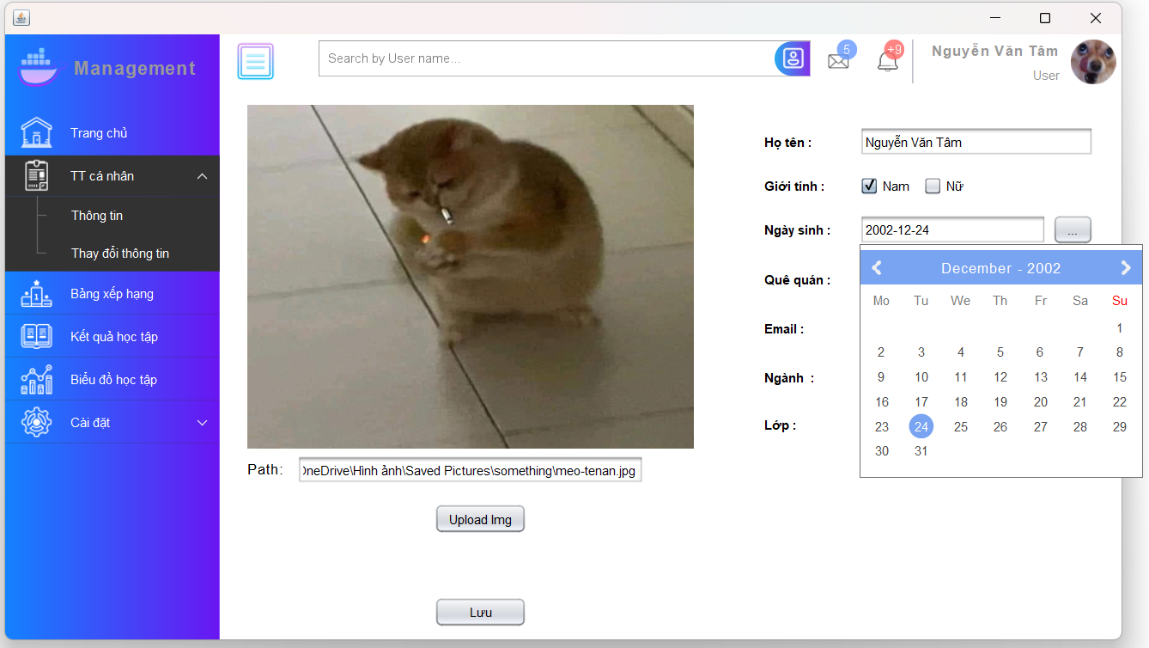

**Hình 5.3.1.4. Chọn ngày sinh.**

* Sau khi thay đổi thông tin như mong muốn thì chỉ cần ấn nút Lưu bên dưới, nếu lưu thành công 1 thông báo sẽ hiện ra và thông tin đã được thay đổi.

### **Giao diện bảng xếp hạng**

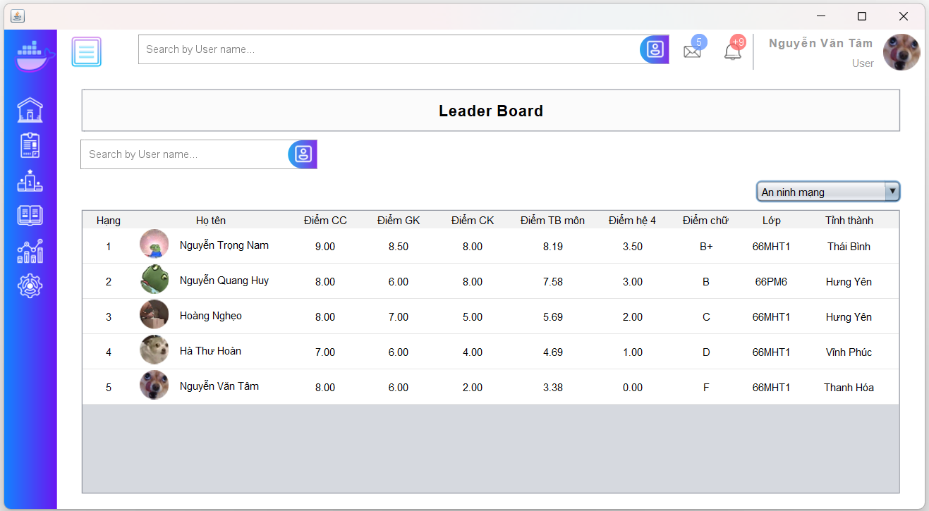

**Hình 5.3.2.1: Giao diện bảng xếp hạng theo môn.**

* Ta có thể chọn môn ở comboBox trên để xem bảng xếp hạng của môn khác.
* Ta có thể sử dụng thanh tìm kiếm để tìm kiếm theo tên, điểm hệ chữ, lớp và quê quán tương ứng với các biểu tượng.

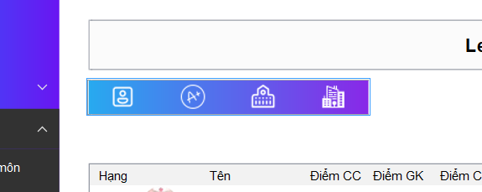

**Hình 5.3.2.3: Thanh tìm kiếm sau khi nhấn vào.**

* Ta chỉ cần chọn phương thức tìm kiếm sau đó nhập từ khóa cần tìm vào, hệ thống sẽ lọc ra những kết quả trùng khớp. Ví dụ tìm kiếm theo tên:

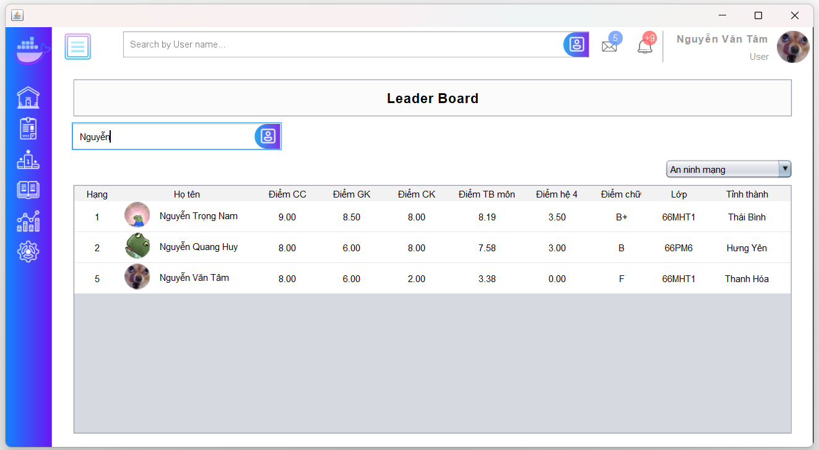

**Hình 5.3.2.4. Tìm kiếm theo tên**

* Các loại tìm kiếm khác tương tự như vậy.
* Ta có thể so sánh điểm của mình với các sinh viên khác bằng cách ấn chuột phải vào avatar của họ, các môn học chung có điểm sẽ được hiển thị.

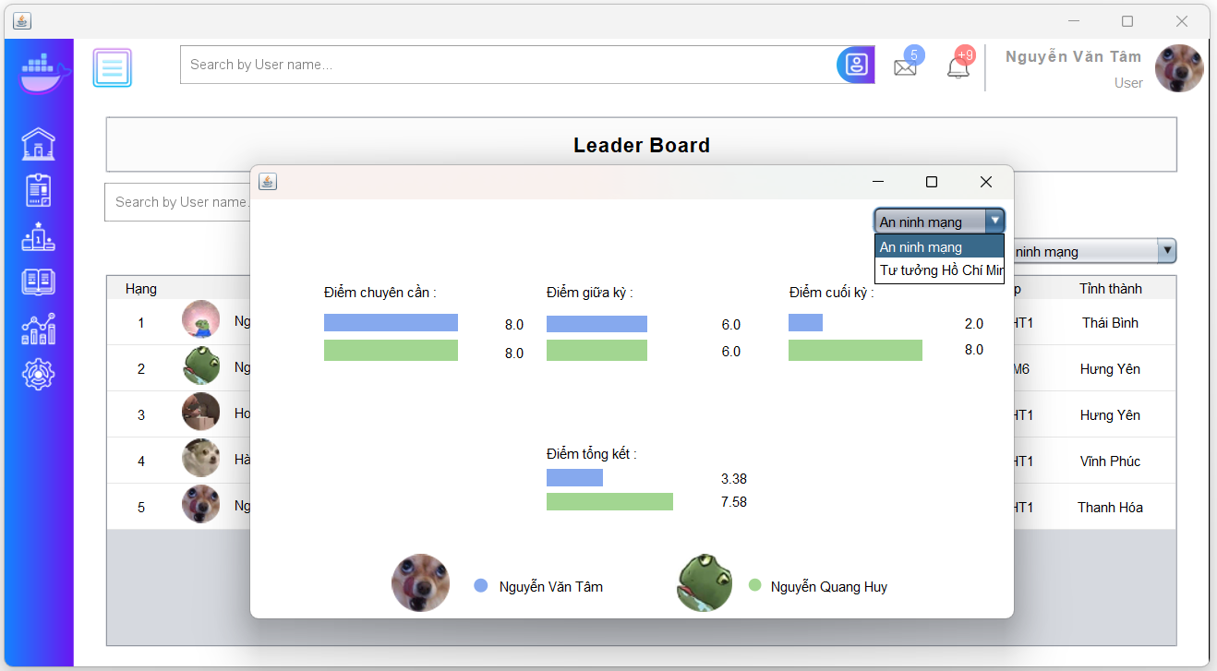

**Hình 5.3.2.5: Bảng so sánh điểm thành phần.**

### **Giao diện kết quả học tập**

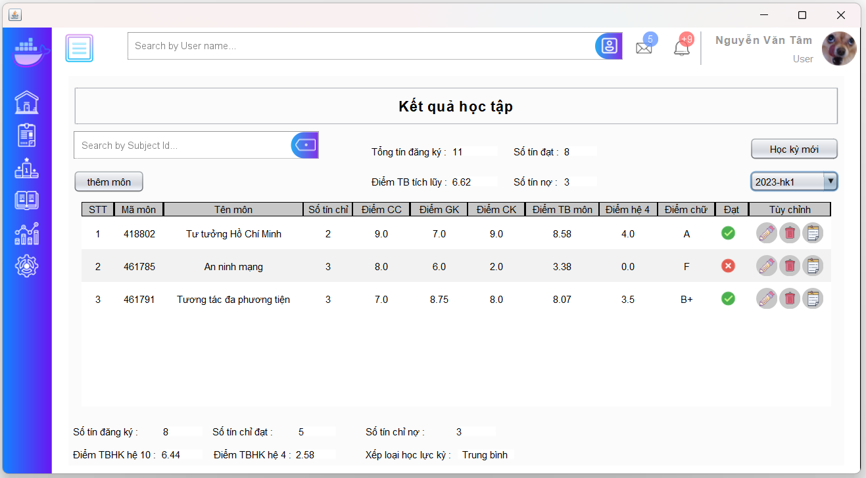

**Hình 5.3.2.11: Giao diện kết quả học tập.**

* Tìm kiếm gồm có: tên môn, id môn, số tín chỉ, điểm chữ. Phương thức tương tự phần tìm kiếm ở bảng xếp hạng.
* Ta có thể thêm môn học vào học kỳ hiện tại bằng cách ấn vào nút thêm môn, một cửa sổ sẽ được hiển thị.

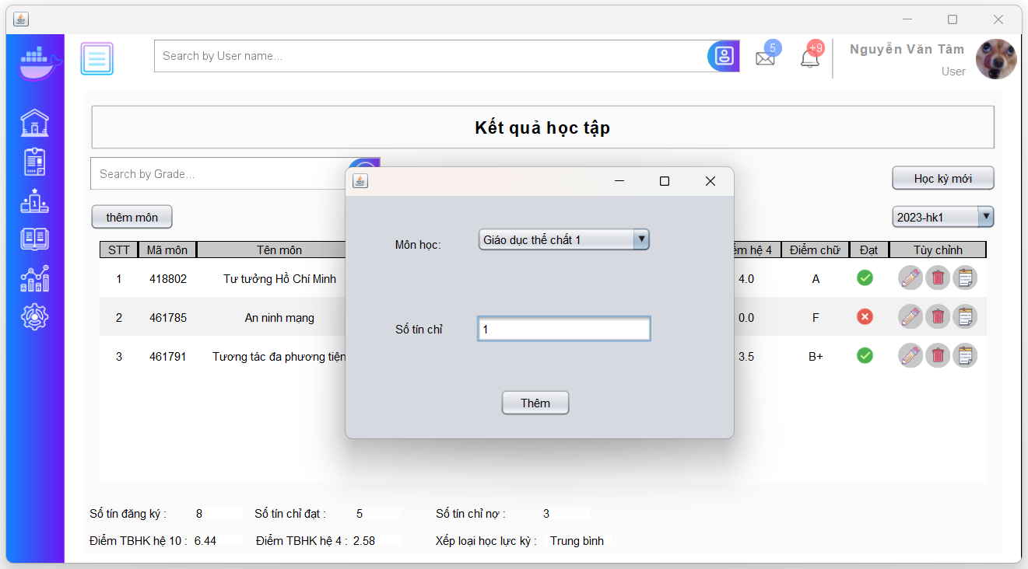

**Hình 5.3.2.12: Thêm môn học.**

* Khi thêm môn học cần đảm bảo môn học đó chưa có trong học kỳ đang thêm, nếu không sẽ có thông báo lỗi và hành động thêm môn sẽ không được thực hiện. Sau khi thêm thành công, môn học sẽ được thêm vào bảng với các điểm thành phần là trống. Các chỉ số tín chỉ của kỳ học đó (phía dưới bảng) cũng như của toàn bộ kỳ học (phía trên bảng) sẽ được cập nhật.

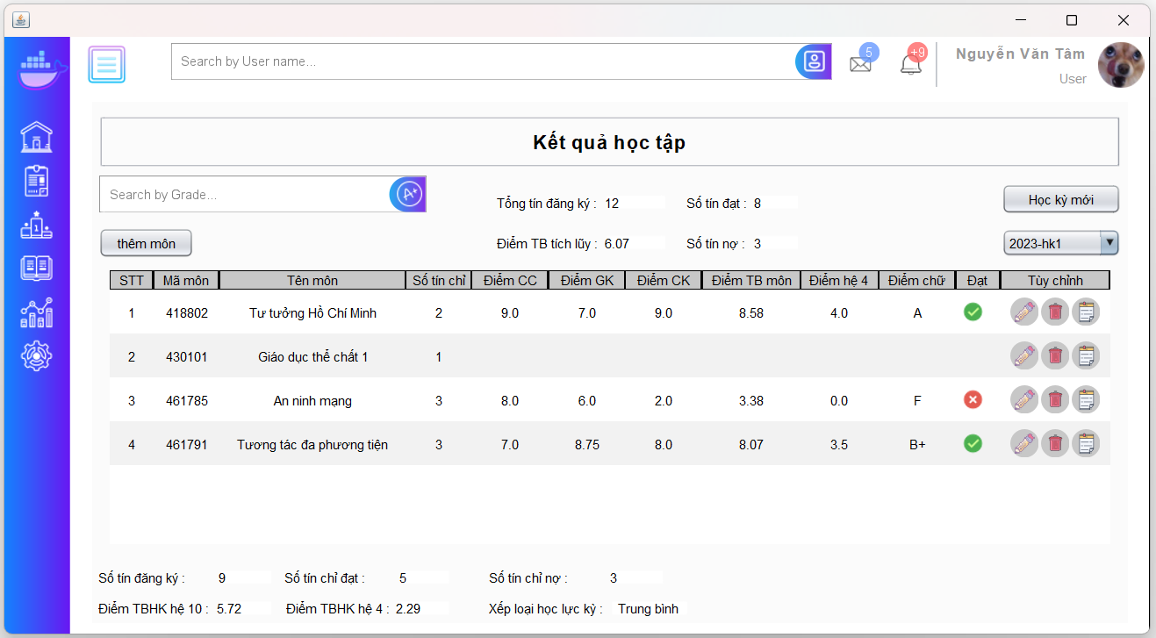

**Hình 5.3.2.13: Bảng kết quả học tập sau khi thêm môn học.**

* Ta có thể thêm và chỉnh sửa 3 điểm thành phần trực tiếp bằng cách chuột trái vào chúng.

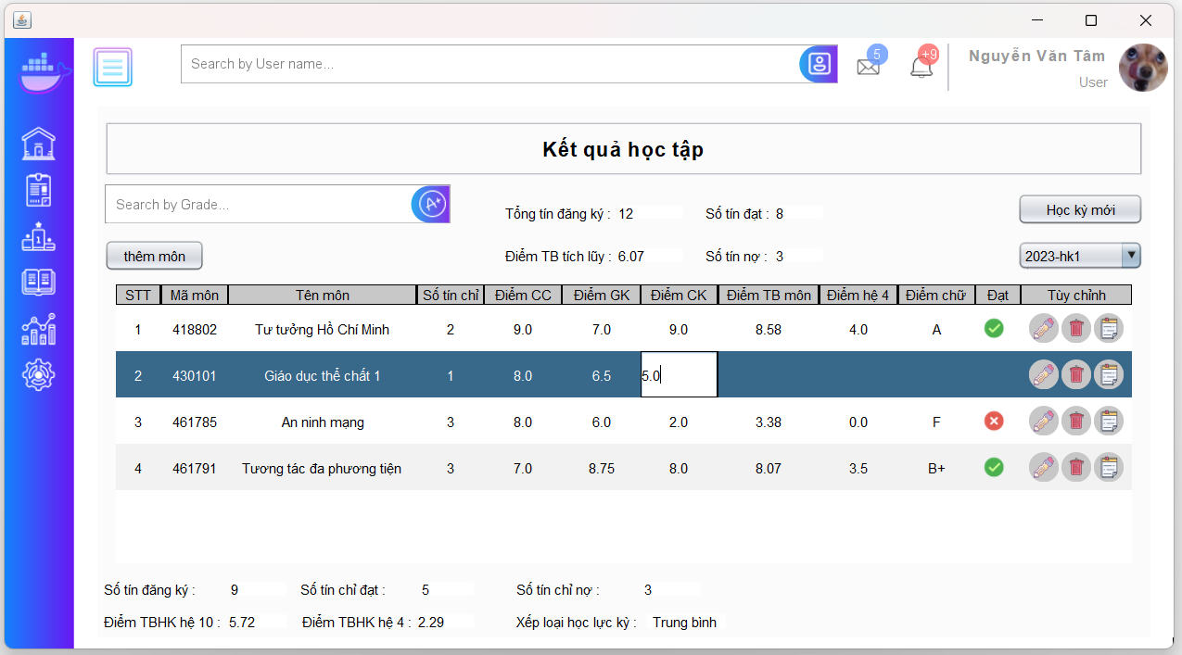

**Hình 5.3.2.14. Sửa điểm thành phần.**

* Sau khi sửa điểm thì chúng ta cần lưu lại bằng cách ấn vào icon hình chiếc bút chì ở cột tùy chỉnh của ô điểm tương ứng, bạn sẽ được hỏi lại một lần nữa để xác nhận thay đổi điểm.

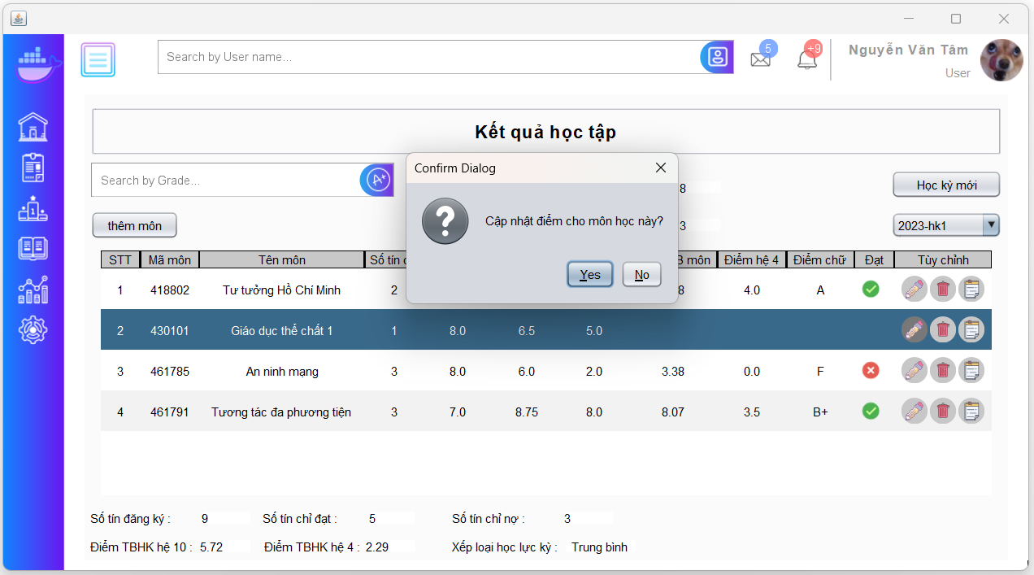

**Hình 5.3.2.15. Thông báo xác nhận sửa điểm.**

* Nếu bạn ấn nút X để thoát ra hoặc No thì cửa sổ trên sẽ đóng và không có thay đổi nào được thực hiện, còn nếu bạn ấn Yes thì sẽ có 1 thông báo thực hiện thành công ở phía trên, điểm được thay đổi cũng như các chỉ số tín chỉ và điểm của các học kỳ cũng thay đổi.

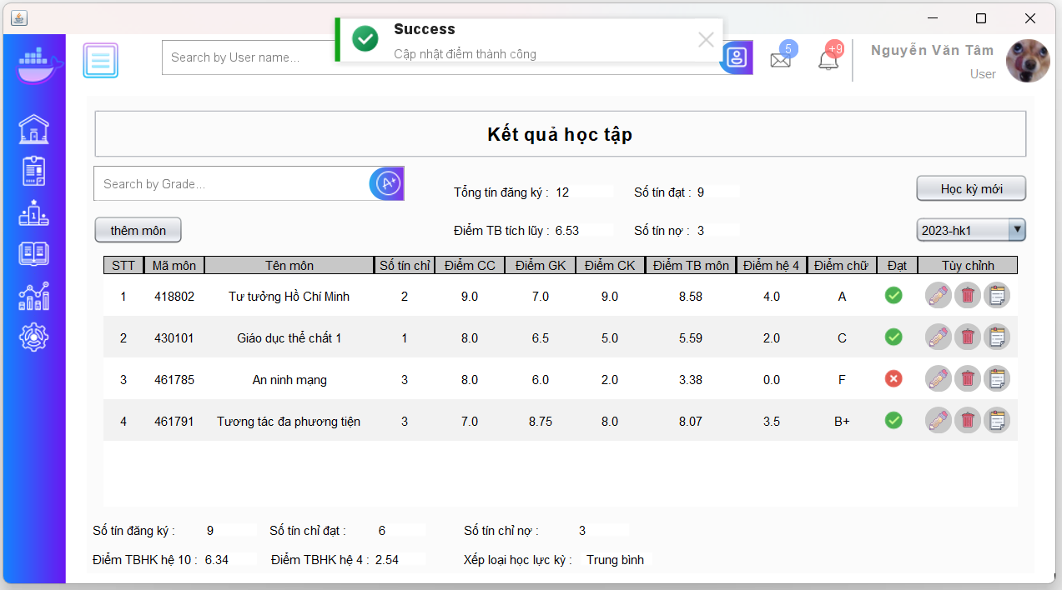

**Hình 5.3.2.16. Điểm sau khi cập nhật.**

* Ta có thể thấy sau khi cập nhật thì điểm tổng kết, điểm hệ 4, điểm chữ đã được tự động tính.
* Ta có thể xóa các điểm bằng cách ấn vào icon thùng rác trong phần tùy chỉnh của các hàng tương ứng, bạn sẽ được hỏi lại một lần nữa để xác nhận thực hiện xóa điểm.

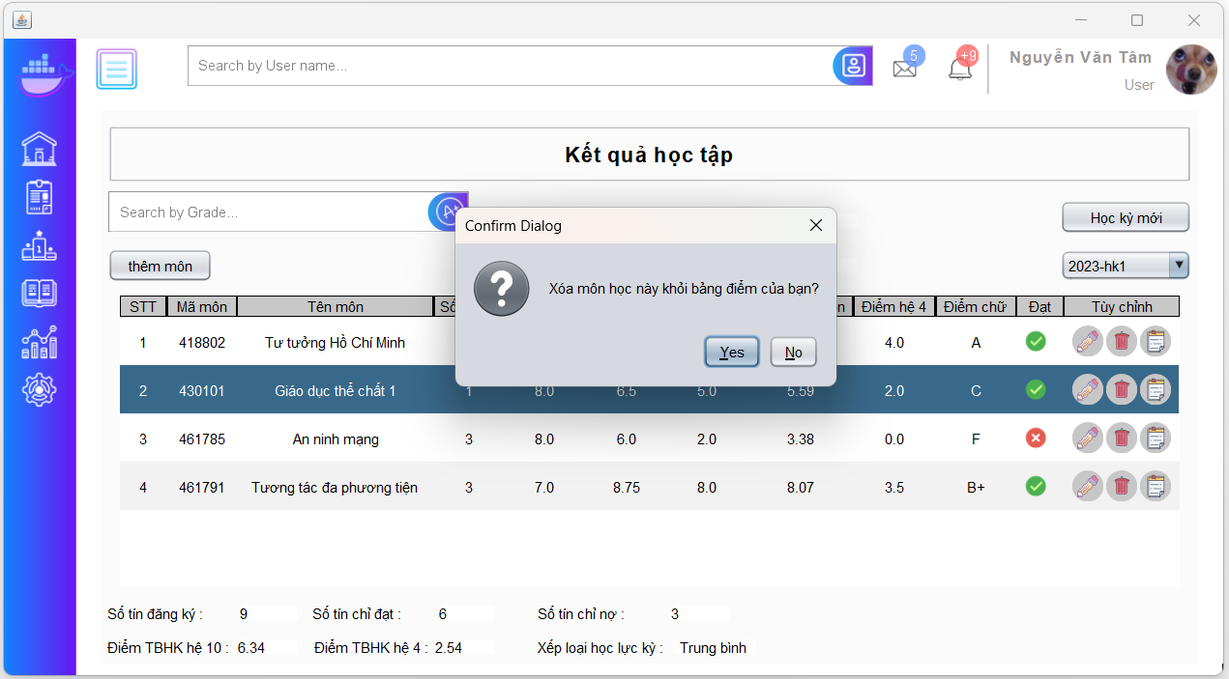

**Hình 5.3.2.17. Thông báo xác nhận xóa điểm môn học.**

* Khi bạn xác nhận xóa thì điểm được chọn sẽ mất khỏi bảng điểm, các chỉ số tín chỉ của kỳ học đó (phía dưới bảng) cũng như của toàn bộ kỳ học (phía trên bảng) sẽ được cập nhật.

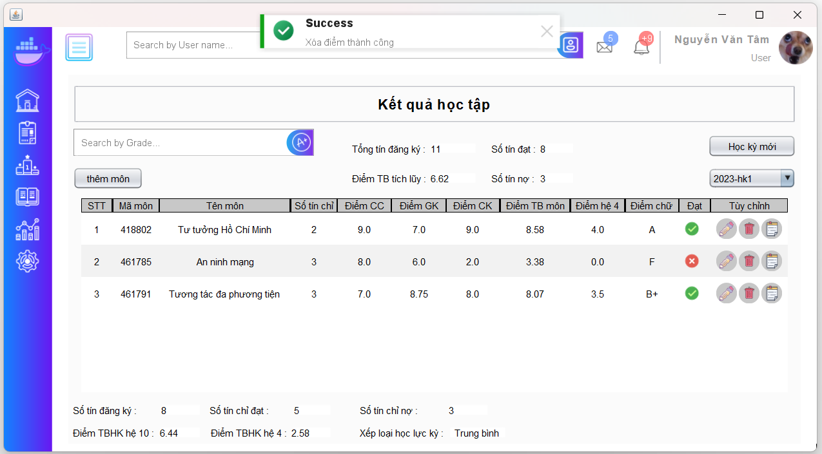

**Hình 5.3.2.18. Thông báo xóa thành công.**

* Bạn có thể tạo và xem ghi chú của môn học bằng cách ấn vào biểu tượng sổ tay trong cột tùy chỉnh của hàng tương ứng:

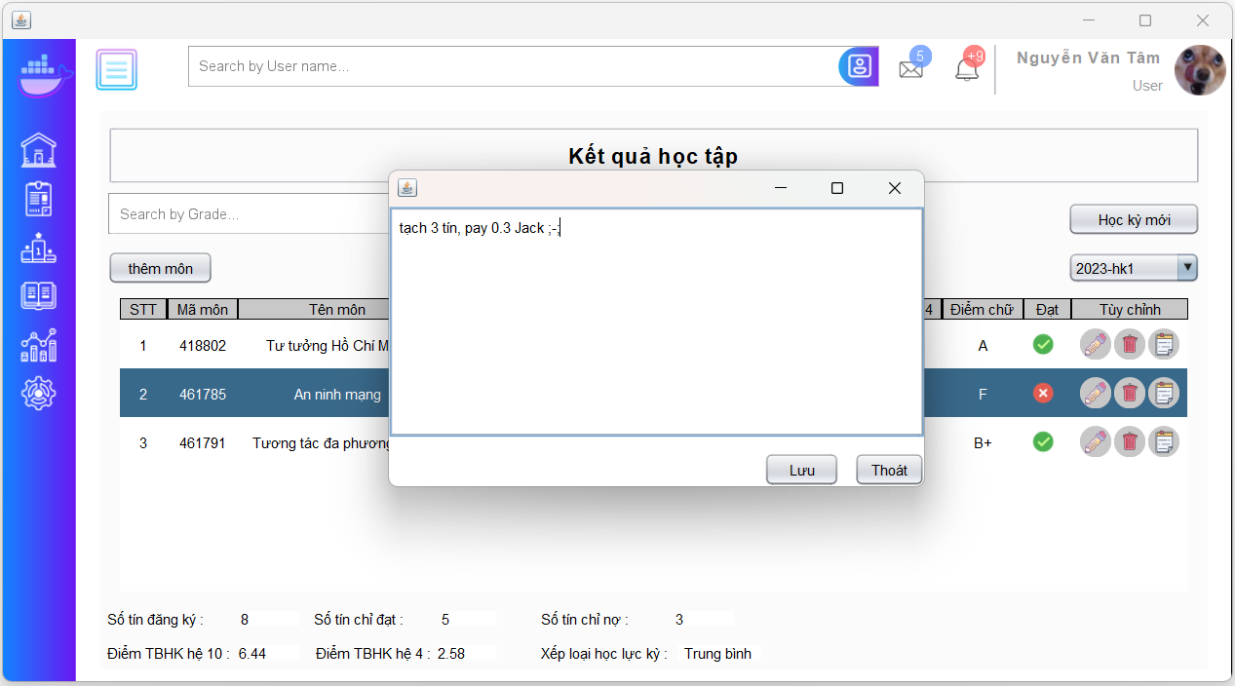

**Hình 5.3.2.19. Cửa sổ ghi chú hiển thị.**

* Bạn có thể chọn xem kết quả của học kỳ khác bằng cách chọn học kỳ trong comboBox.

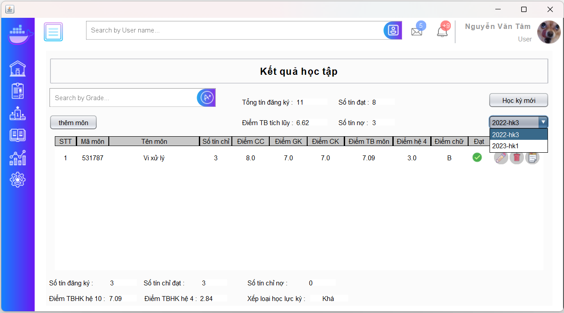

**Hình 5.3.2.20. ComboBox danh sách học kỳ.**

* Bạn có thể thấy chỉ số của học kỳ (phía dưới bảng) đã thay đổi chính xác khi ta chuyển sang một học kỳ khác.
* Bạn có thể thêm học kỳ mới bằng cách ấn vào nút Học kỳ mới ở góc trên bên phải màn hình, một cửa sổ hiện lên, bạn sẽ chọn học kỳ trong khoảng từ 1 đến 3 và năm học. Lưu ý rằng không thể tạo 1 học kỳ đã tồn tại.

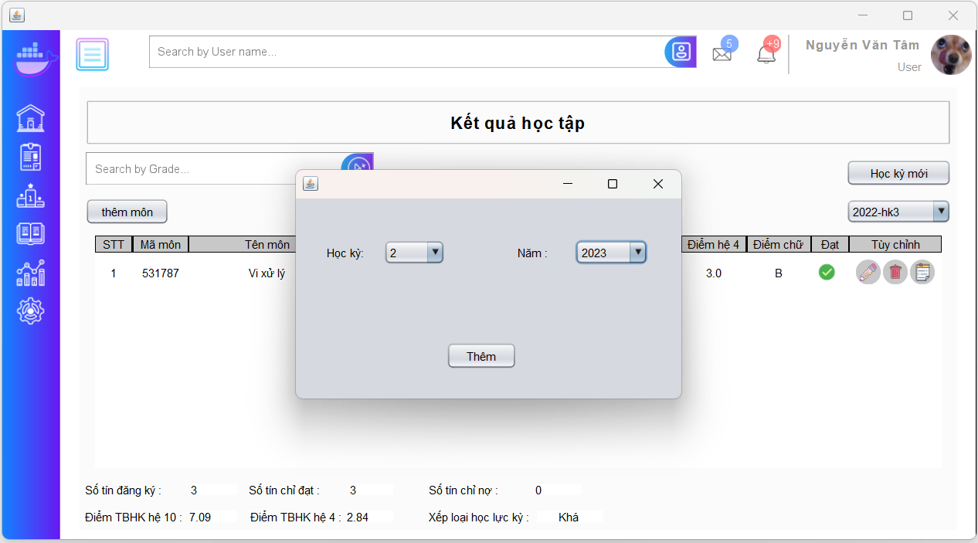

**Hình 5.3.2.21. Cửa sổ chọn kỳ học.**

* Sau khi thêm thì học kỳ mới sẽ xuất hiện trong comboBox học kỳ.

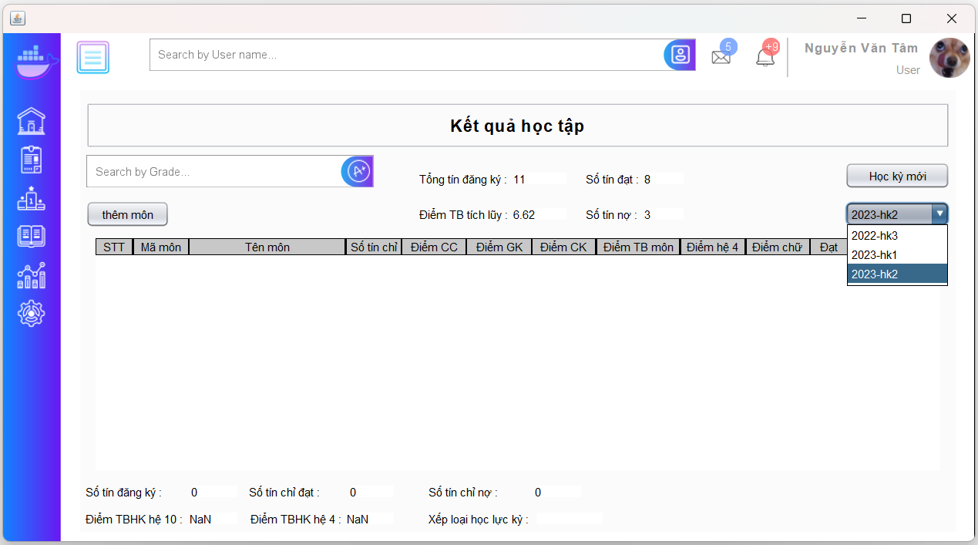

**Hình 5.3.2.22. Học kỳ mới được xuất hiện sau khi thêm.**

* Như bạn có thể thấy, học kỳ mới chưa có điểm môn nào nên sẽ không làm thay đổi các chỉ số của phần tổng kết các học kỳ (phía trên bảng), và các chỉ số về tín của học kỳ hiện tại là 0.

### **Giao diện biểu đồ học tập:**

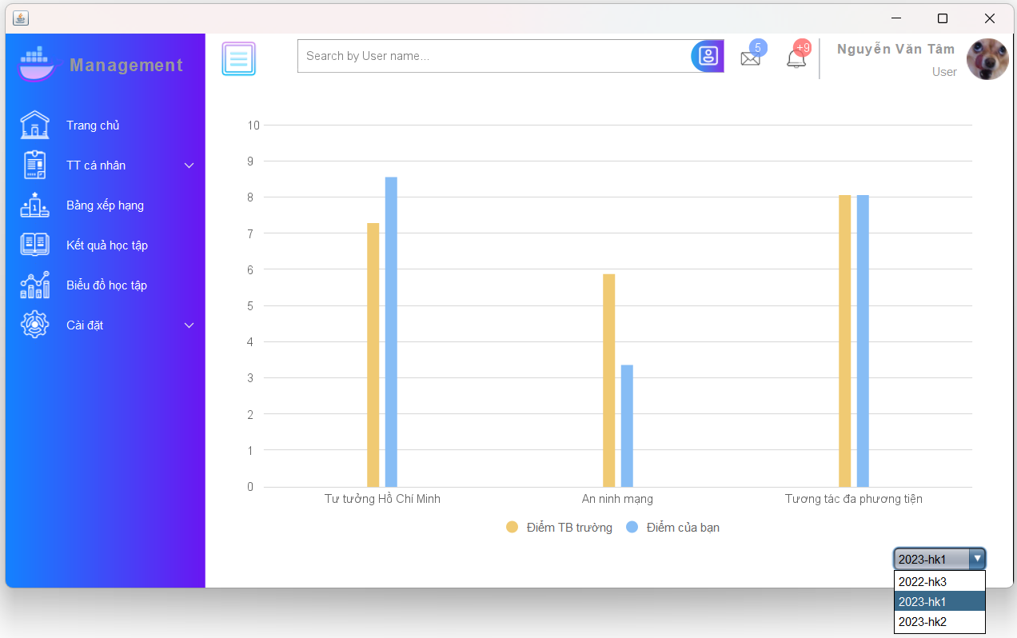

**Hình 5.3.2.5. Giao diện biểu đồ học tập.**

* Bạn có thể chọn xem biểu đồ của học kỳ khác thông qua ô chọn học kỳ ở góc phải bên dưới.

### **Giao diện cài đặt**

#### Đăng xuất

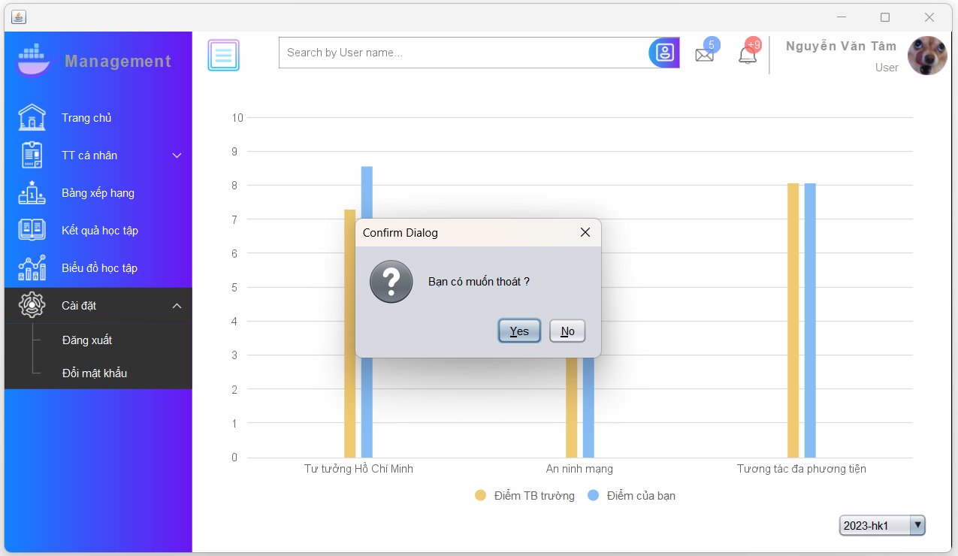

**Hình 5.3.2.25. Cửa sổ xác nhận hiển thị.**

* Khi bạn ấn vào lựa chọn đăng xuất trên thanh menu, một cửa sổ sẽ hiện ra để xác nhận lựa chọn của bạn, nếu bạn chọn Yes thì bạn sẽ trở về giao diện đăng nhập.

#### Đổi mật khẩu

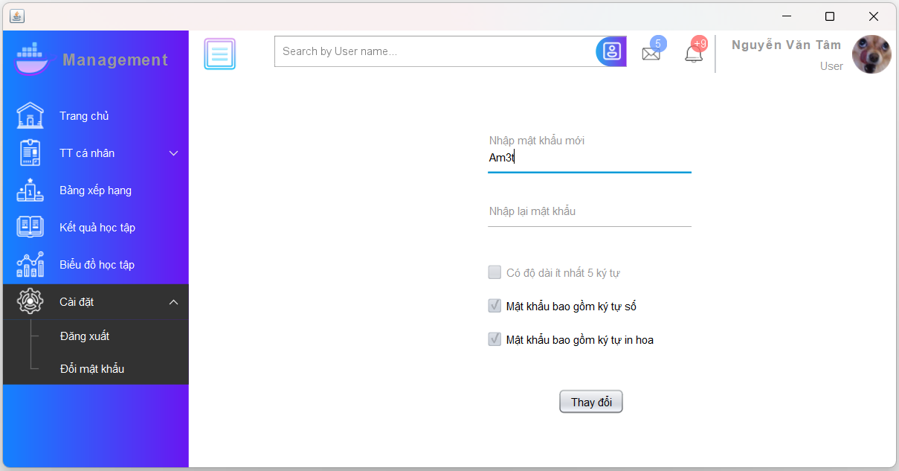

**Hình 5.3.2.26. Giao diện đổi mật khẩu.**

* Mật khẩu có 3 yêu cầu tương ứng với 3 checkBox phía dưới. Khi thỏa mãn cả 3 yêu cầu trên và xác nhận mật khẩu trùng khớp thì mật khẩu sẽ được chỉnh sửa, thông báo sẽ hiện lên phía trên.

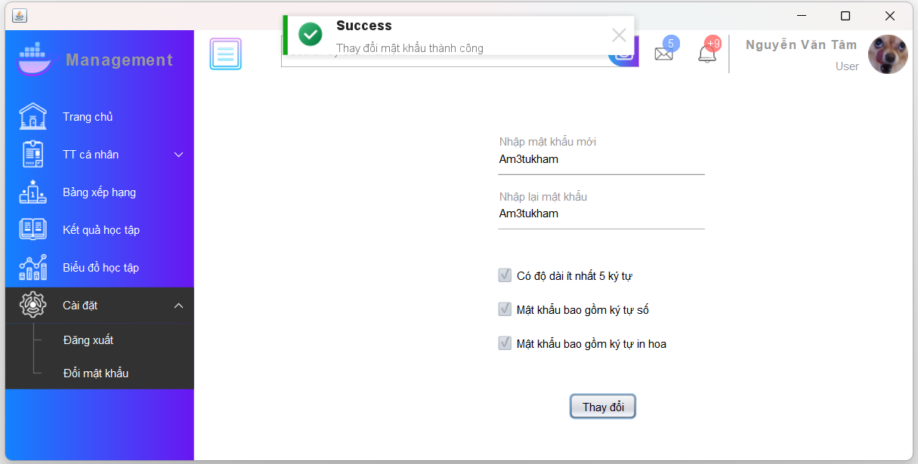

**Hình 5.3.2.27. Thông báo khi đổi mk thành công.**

## **Giao diện quản trị viên**

### **Quản lý lớp**

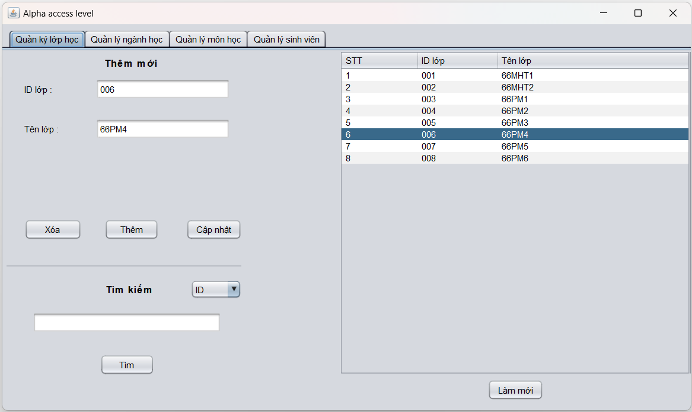

**Hình 5.3.3.1. Giao diện quản lý lớp.**

* Khi ta ấn vào 1 hàng trên bảng thì thông tin về trường đó sẽ được hiện lên ở các ô tương ứng, ấn lại một lần nữa để bỏ chọn.
* Để thêm mới 1 lớp, ta cần nhập đủ 3 thông tin, sau đó ấn nút Thêm, sau khi thêm thì thông tin về lớp mới sẽ được cập nhật lên bảng.

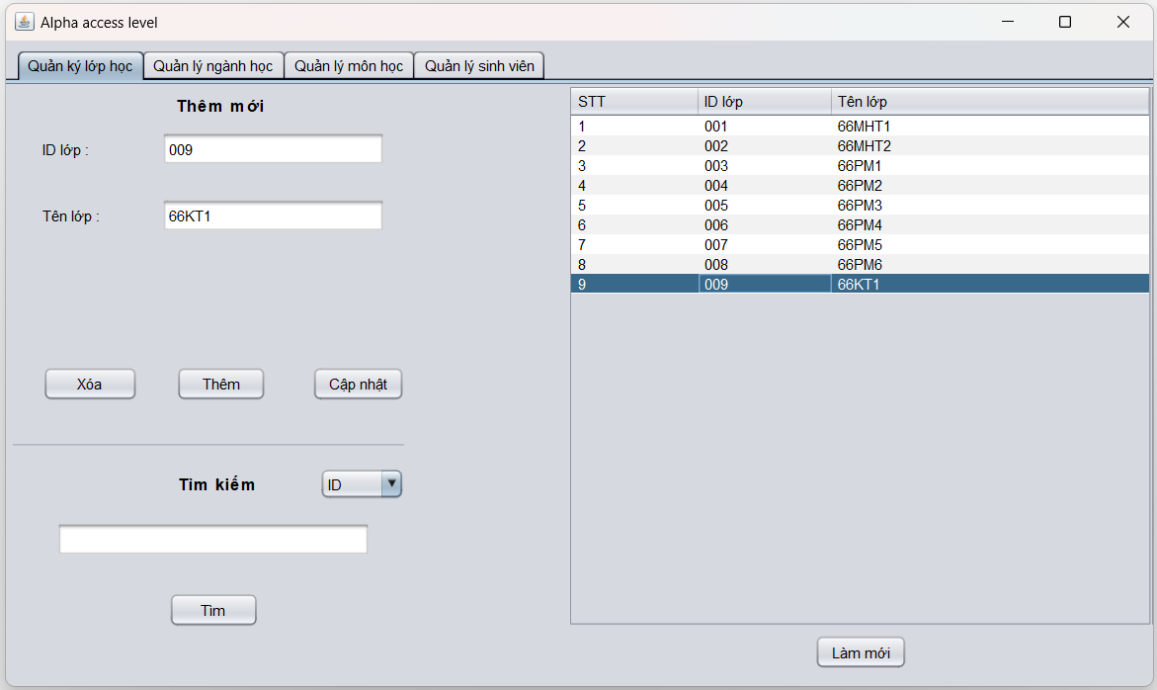

**Hình 5.3.3.4. Lớp mới được thêm vào bảng.**

* Ta có thể cập nhật tên lớp bằng cách viết trực tiếp trên ô tương ứng, sau đó chọn nút Cập nhật. Để ví dụ, tôi đã thực hiện cập nhật tên lớp với ID 009 từ 66KT1 sang 65KT2.

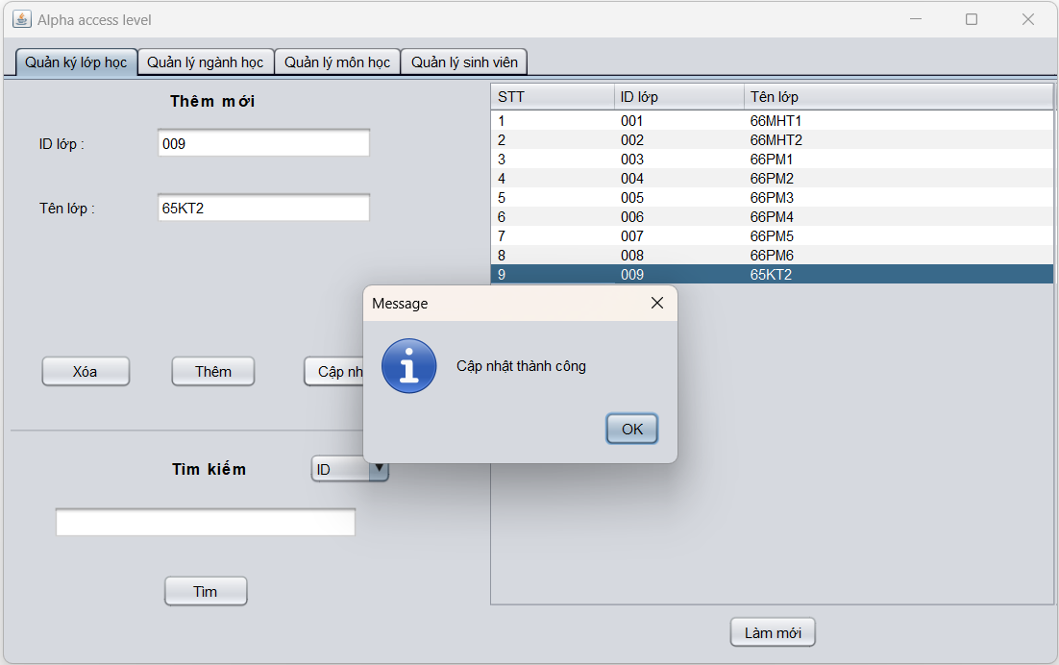

**Hình 5.3.3.5. Tên lớp được thay đổi.**

* Muốn xóa đối tượng nào thì chỉ cần chọn nó trên bảng, sau đó chọn nút Xóa, 1 cửa sổ thông báo sẽ hiện ra khi xóa thành công, bảng sẽ được cập nhật lại.

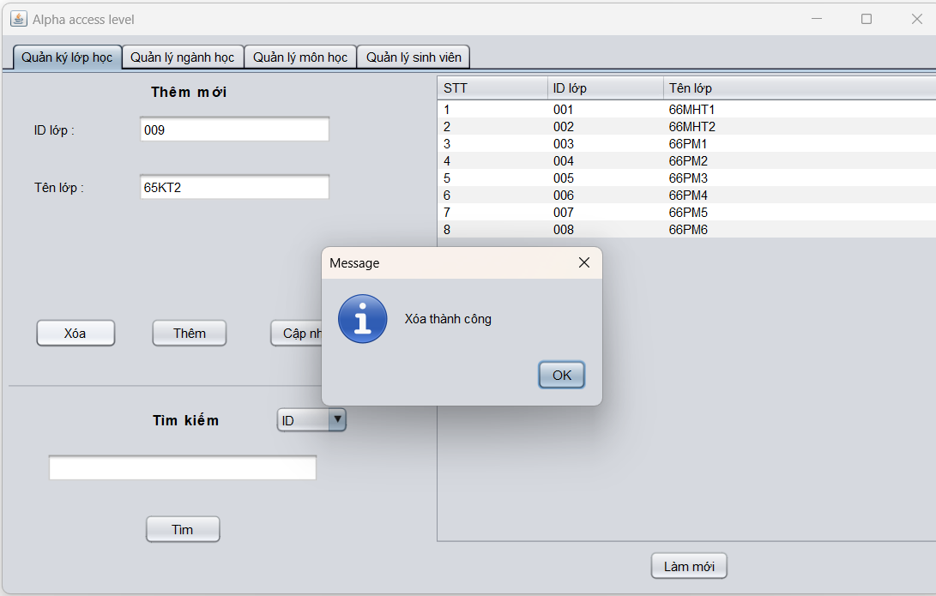

**Hình 5.3.3.6. Thông báo xóa thành công.**

* Phần tìm kiếm được chia làm 2 loại, nếu như ta nhập ký tự vào thanh tìm kiếm thì nó sẽ tự động tìm trong tất cả các cột như STT, Id lớp, Tên lớp và lọc kết quả ngay lập tức ra màn hình.

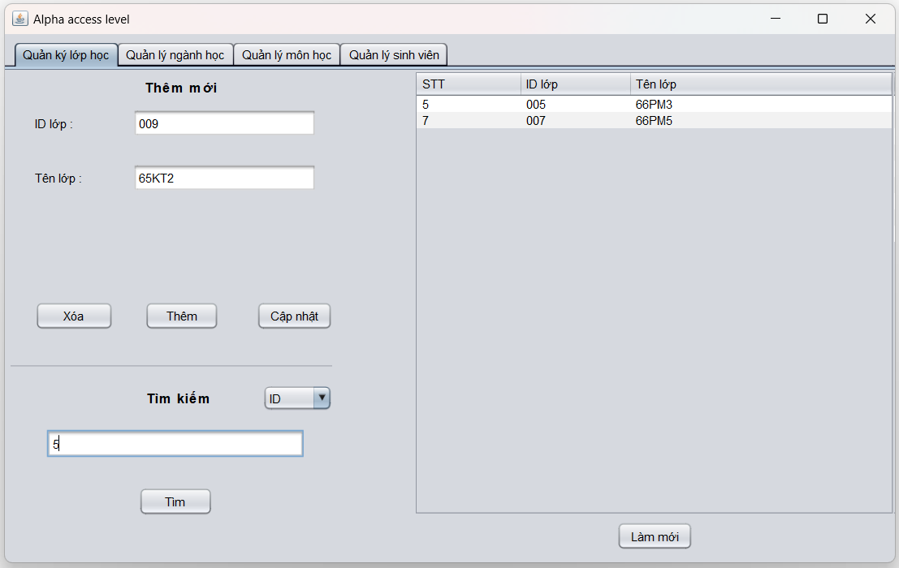

**Hình 5.3.3.7. Kết quả tìm kiếm.**

* Trong hình trên, tôi đã nhập “5” vào ô tìm kiếm, bạn có thể thấy lớp thứ nhất có kí tự này trong ID, lớp thứ 2 là trong tên lớp.
* Nếu như tôi chọn tìm kiếm theo tên và ấn nút Tìm thì kết quả sẽ chỉ trả về các đối tượng có tên chứa ký tự “5”, mà ở đây là lớp 66PM5.

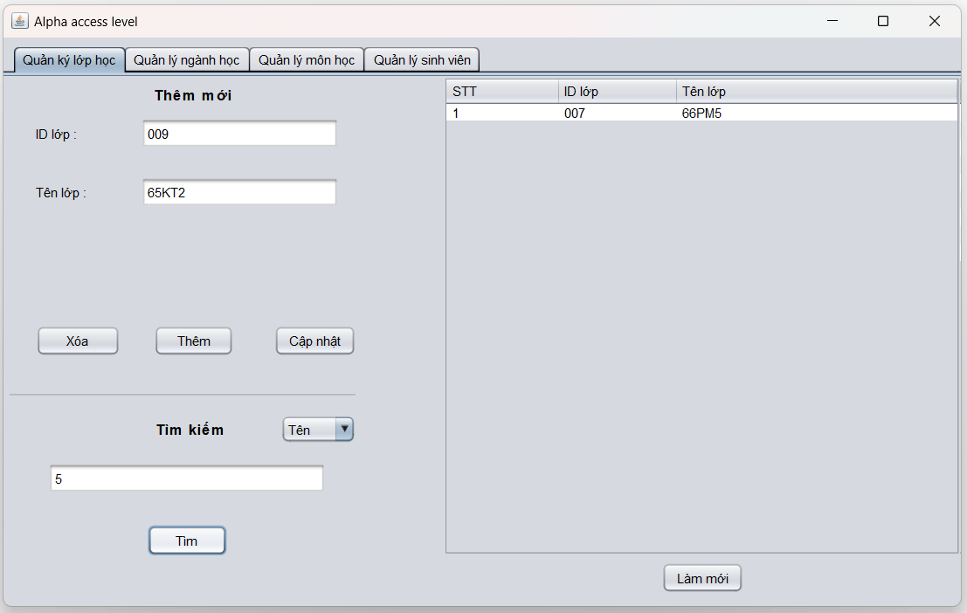

**Hình 5.3.3.8. Kết quả tìm kiếm theo tên lớp.**

### **Quản lý ngành**

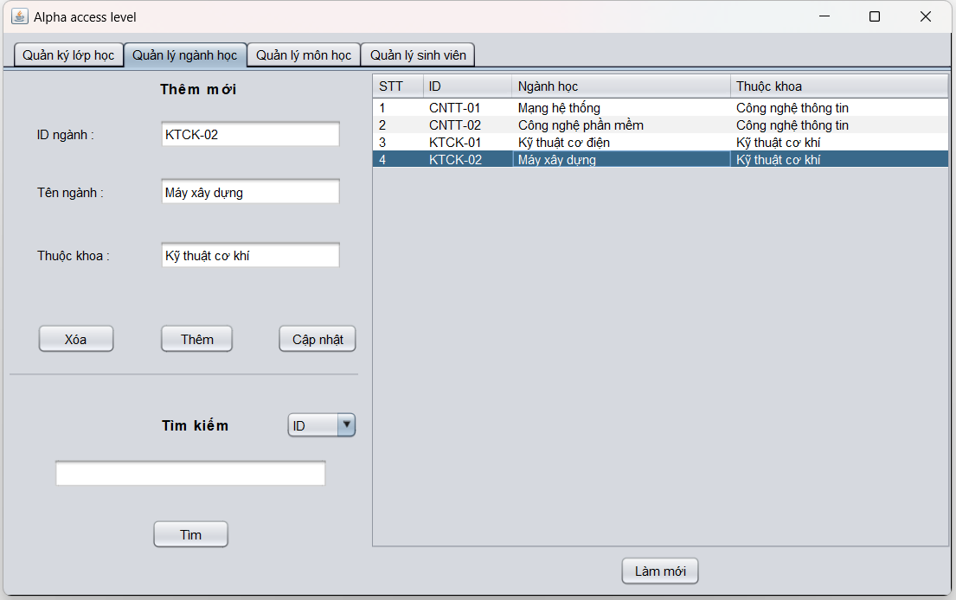

**Hình 5.3.3.2. Giao diện quản lý ngành học.**

* Các chức năng của phần Quản lý ngành tương tự như phần quản lý lớp đã nêu trên.

### **Quản lý môn**

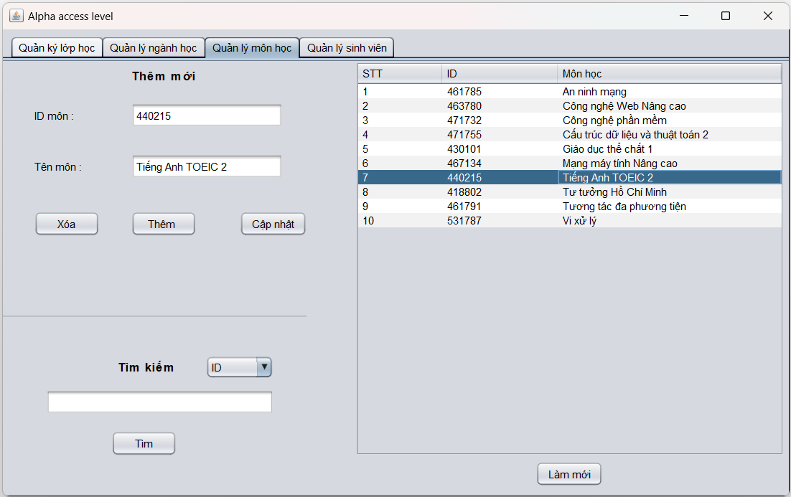

**Hình 5.3.3.11. Giao diện quản lý môn học.**

* Các chức năng của phần Quản lý môn học cũng tương tự như phần quản lý lớp đã nêu trên.

### **Quản lý sinh viên**

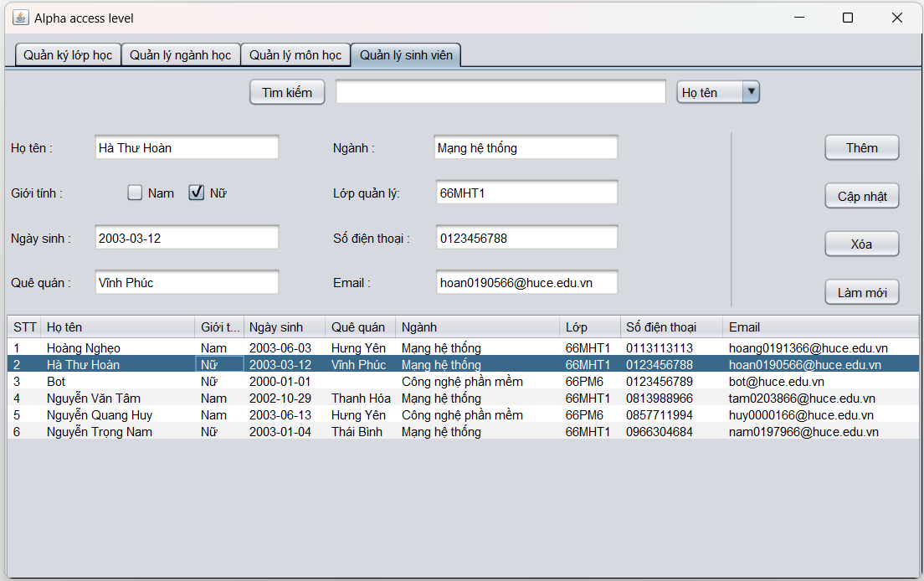

**Hình 5.3.3.12: Giao diện quản ký sinh viên.**

* Các chức năng của phần Quản lý sinh viên tương tự như phần quản lý lớp đã nêu trên.